**基于Django开发的权限管理系统**

**--所有应用系统的奠基石**

1. 前言

由于几个项目中应用到了Django框架开发，所以一顿猛操作下来，对其算是有些了解。世间万物，没有十全十美，然Django也一样，有其好的一面，也有其不完美的一面，如界面布局、权限控制等，有时真满足不了自己的需求。某天，突然想到一个念头，能不能在Django便捷开发的基础上，来实现自定义界面，扩展其功能，如单表操作，直接通过数据表映射，复杂些的操作，通过自定义界面和功能实现，这样既能达到效果，又能提高效率；同时，对于权限控制，也可以通过自己编写中间件来实现控制。

另外，任何一个应用系统，都需要一个系统管理模块，需要一台“脚手架”。基于此，开发出了这个适合大部分系统的基础框架，系统设置—权限管理模块（RABC）。

1. 系统介绍

系统采用Django框架开发，前端Vue，同时用到了开源的SimpleUI，数据库MySql等。先上张效果图（Logo、名称等都是可以通过动态配置，此系统暂时取了个Google的名，应该不侵权吧）：

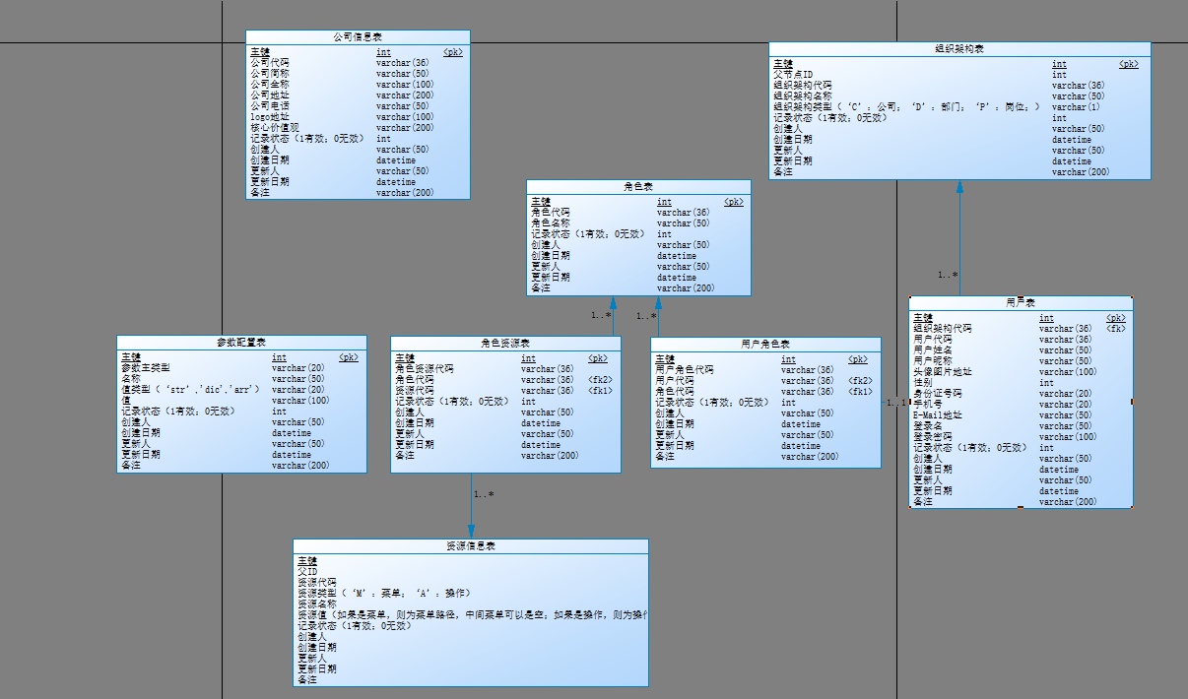

数据表设计图

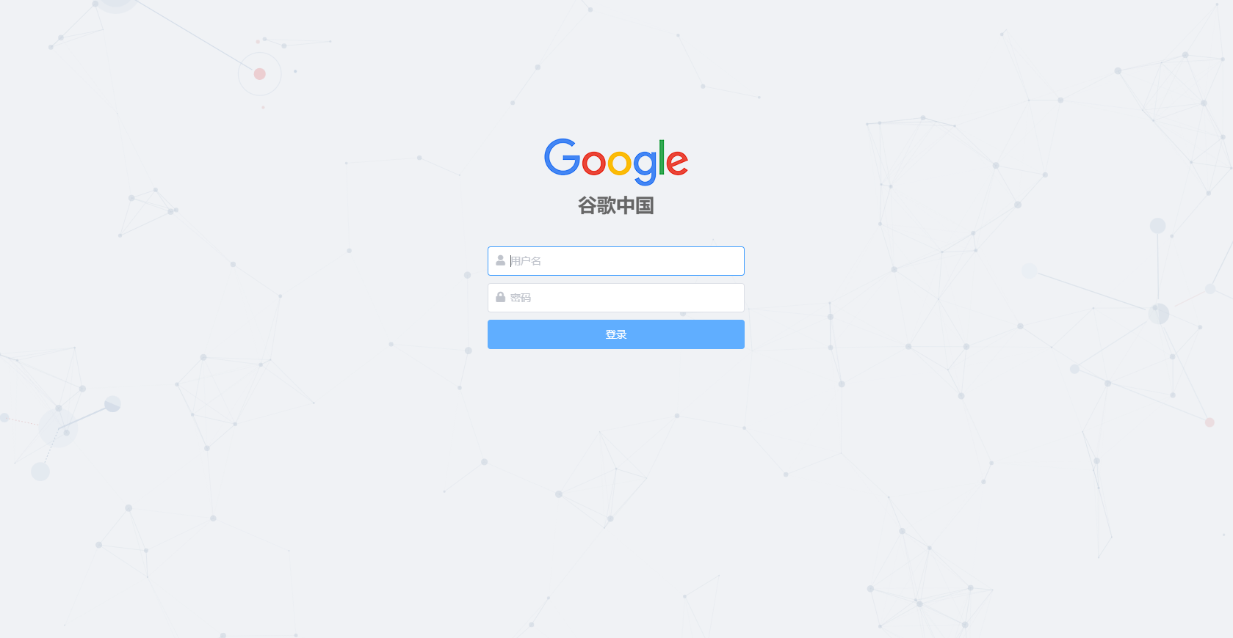

登录界面

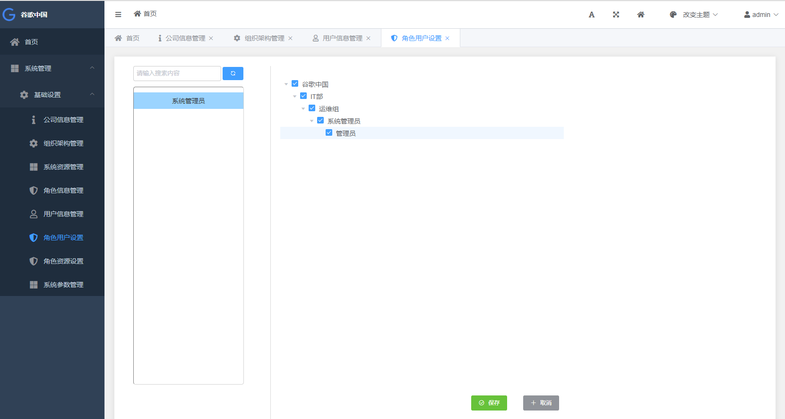

主界面（角色用户设置）

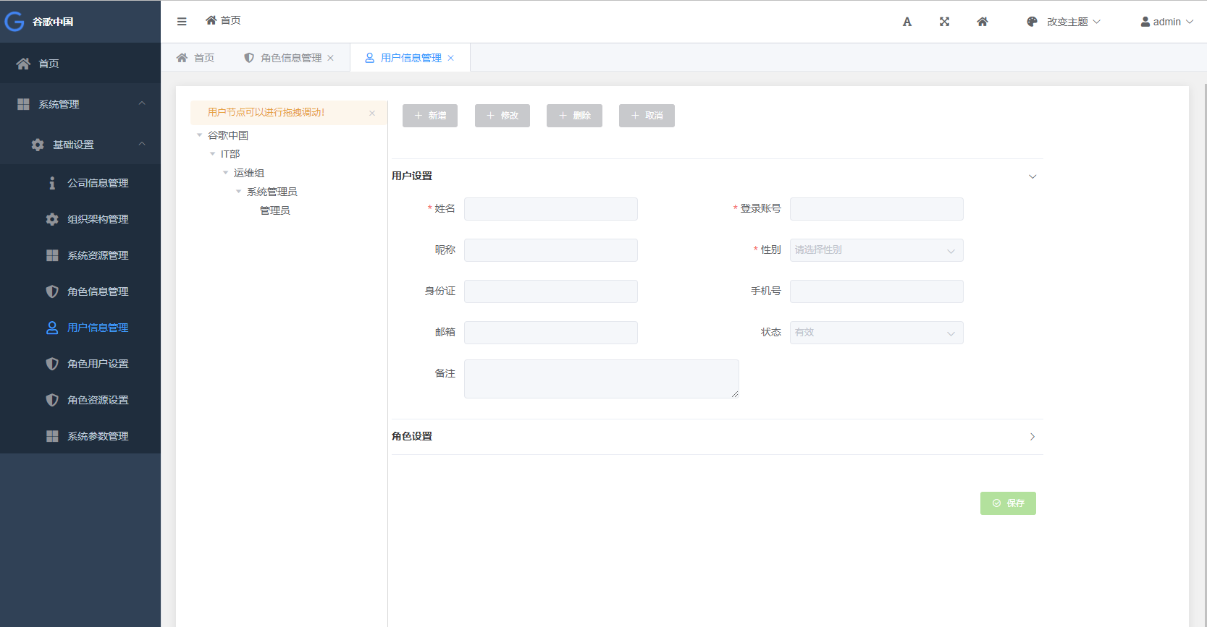

主界面（用户信息设置-用户设置）

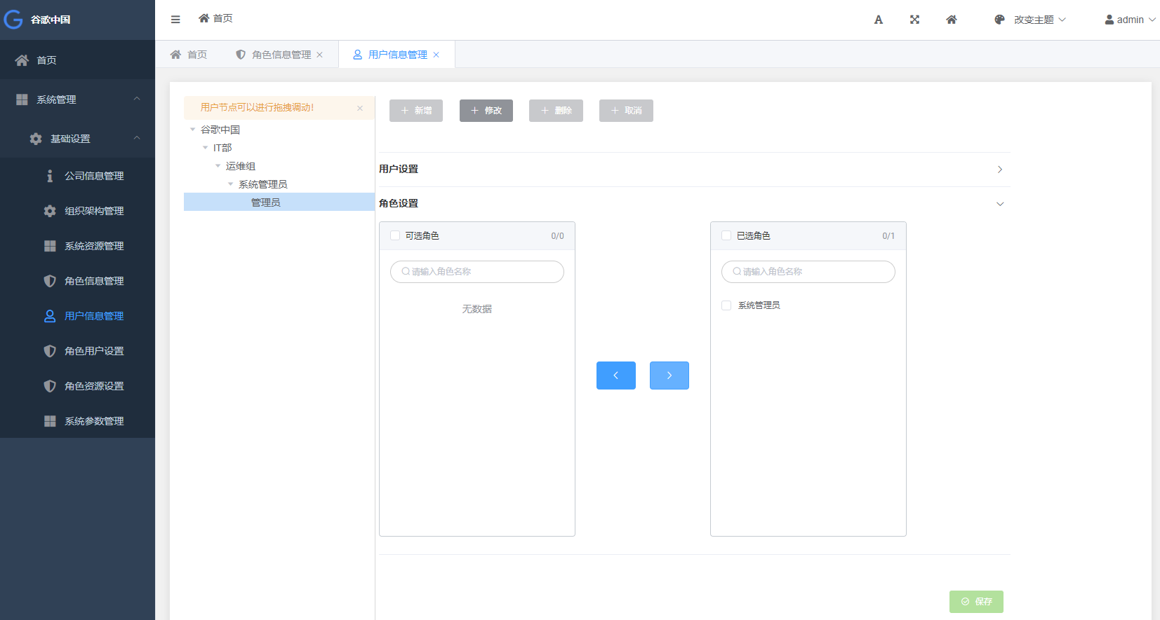

主界面（用户信息设置-角色设置）

1. 运行

本项目开发Python用的是3.7.2，其他版本也可以，最好新建一个虚拟环境，然后运行：

pip install –r requirements.txt

数据库直接执行脚本文件内容，createDB.sql。然后修改settings.py里数据库的配置：

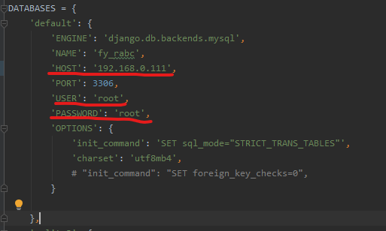

直接运行试试吧，其他细节就不敷说了。

1. 开发应用

新增其他APP，跟正常一样，在系统资源里可以配置它（名称，路径等）：

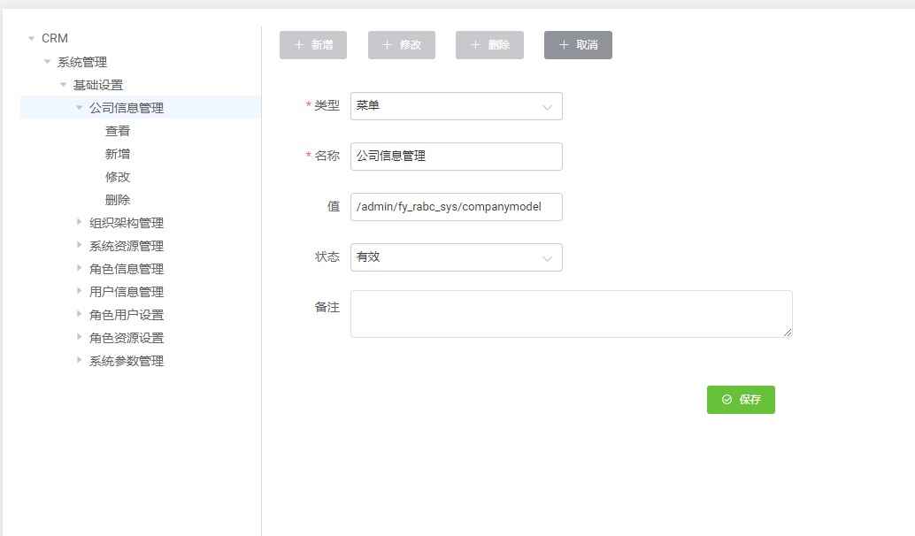

系统资源管理界面

然后再赋予不同的角色，在“角色资源管理”里，再把用户添加到对应的角色里，这样就可以控制对应的权限了。

如果想让某个实体（Model）能够直接应用到前端，需继承“CustAdminModel”类：

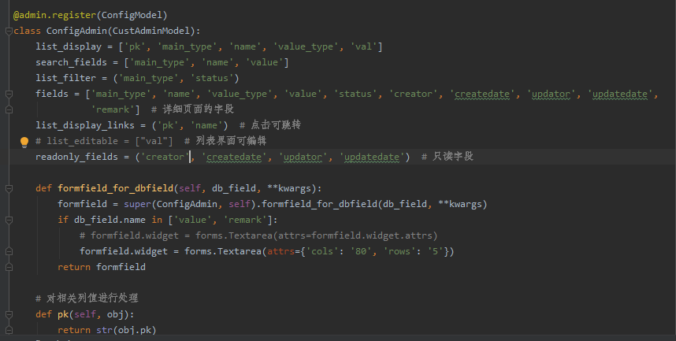

前端开发：

权限控制，直接可以用不同权限判断：“has_add_permission”、“has_delete_permission“、“has_change_permission”等来判断，如：

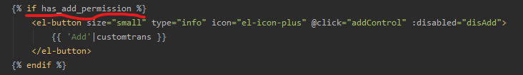

路径说明：

所有的页面路由前缀，必须是不一样，同一个页面的其他功能路径，必须是相同开头，因为权限控制是根据子串查找来确定的，如：

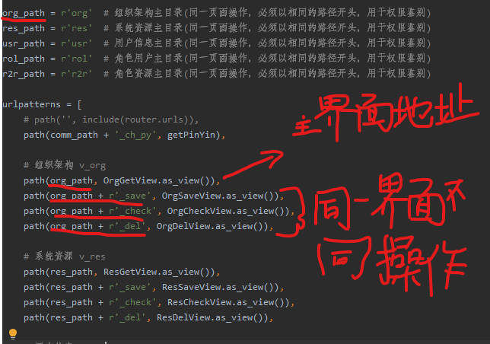

其他：由于时间关系，没耐心写东东，就随便搞了下，有其他疑问，可以来个邮件：

37412449@qq.com